班 級 特 色 海 報 第 二 版 照 片（99.10.18.）
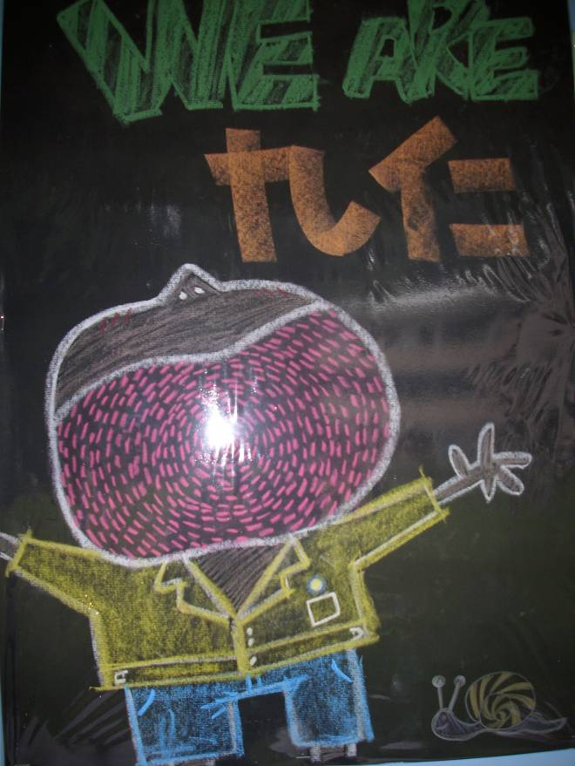 |  | 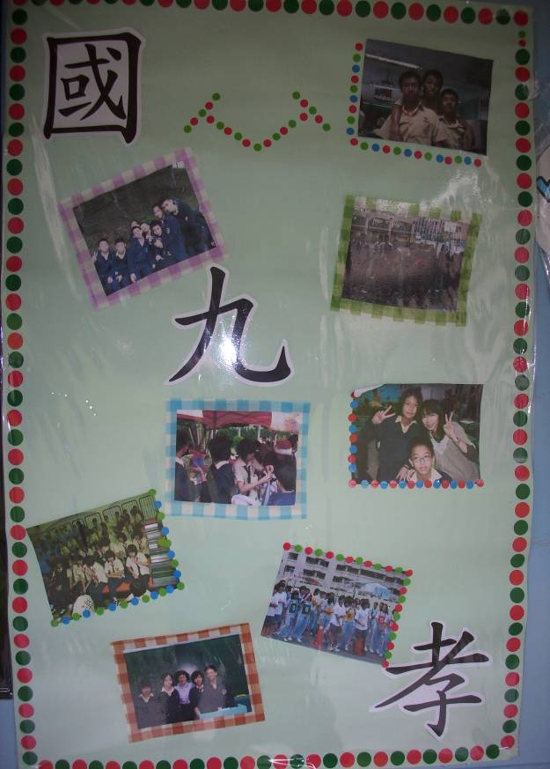
照片1： 九仁班作品 |  | 照片2：九孝班作品
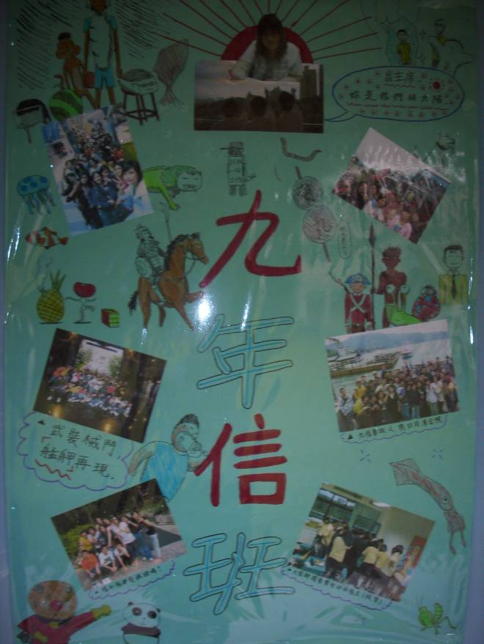 |  | 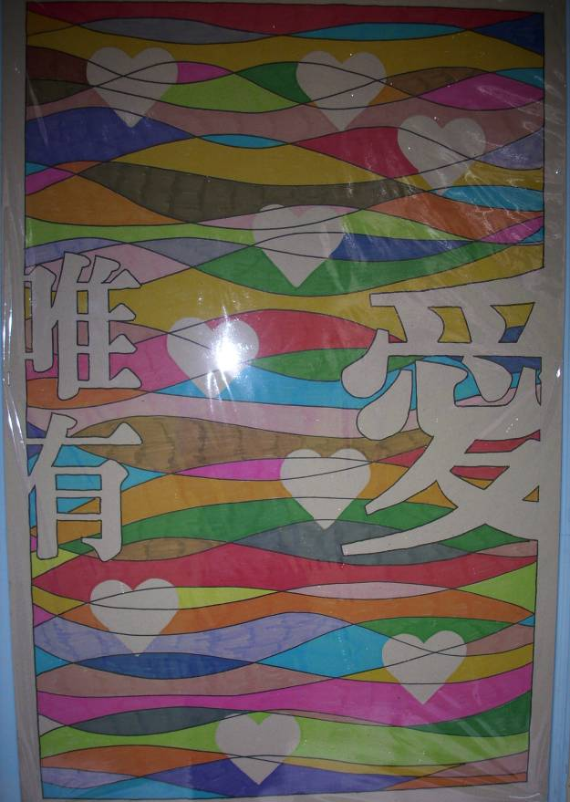
照片3：九信班作品 |  | 照片4：九愛班作品
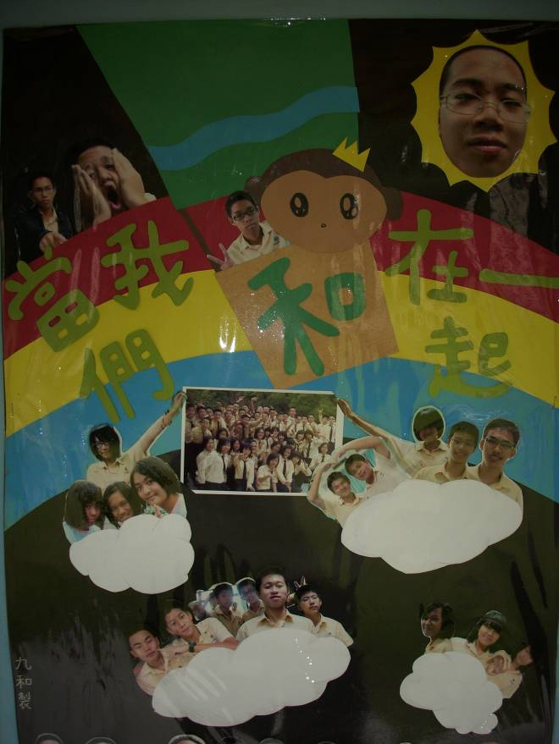 |  | 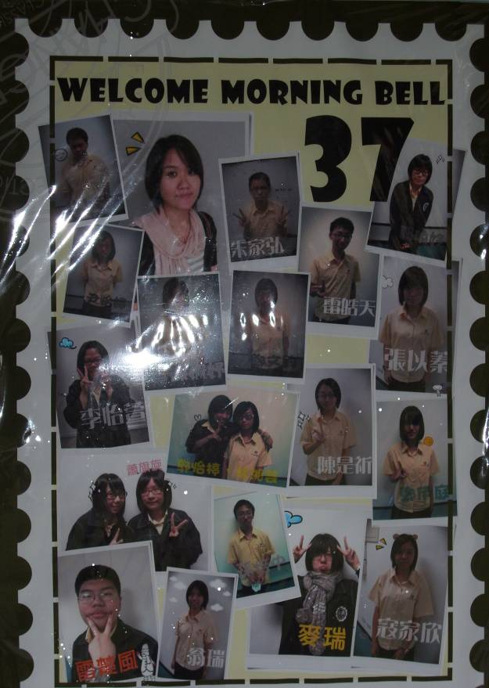
照片5：九和班作品 |  | 照片6：晨鐘社團作品
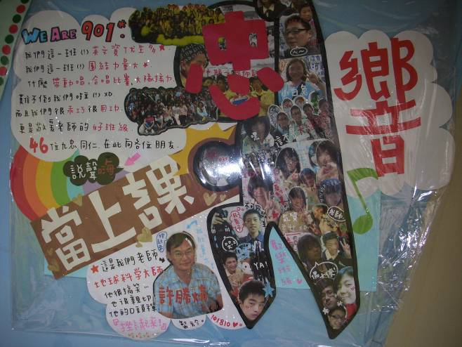 |  | 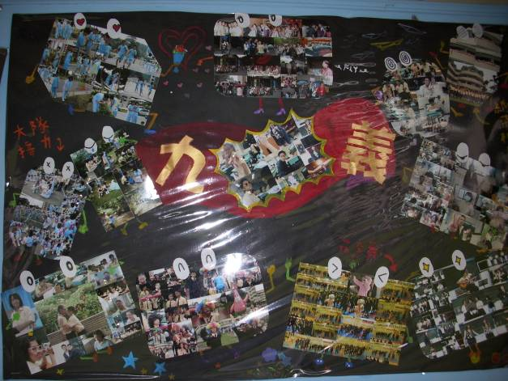
照片7：九忠班作品 |  | 照片8：九義作品
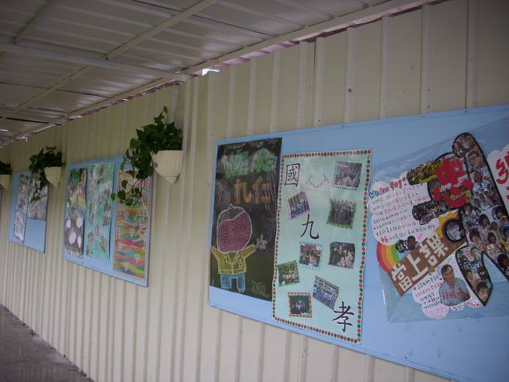 |  | 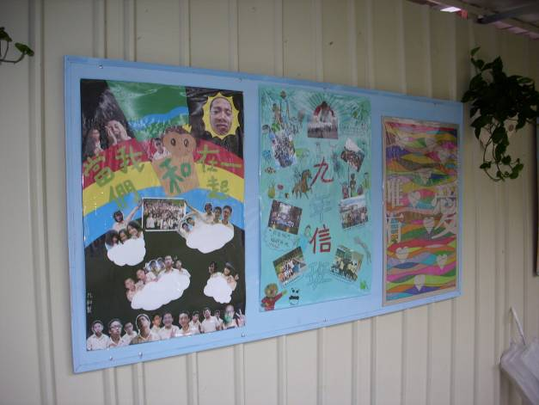
照片9： |  | 照片10：

